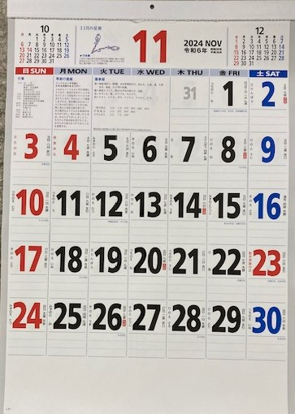

キングジムコーポレーションK-250（NK-180）（横約38㎝、縦約54㎝）
※同等品可（ダイソー等100均にあるシンプルで数字が大きく見やすいものであれば可）。同等品の場合、FAX等で見本と規格の記載お願いします。

３０部

